Министерство образования Республики Беларусь
Учреждение образования
БЕЛОРУССКИЙ ГОСУДАРСТВЕННЫЙ УНИВЕРСИТЕТ
ИНФОРМАТИКИ И РАДИОЭЛЕКТРОНИКИ

Факультет компьютерных систем и сетей
Кафедра программного обеспечения информационных технологий
Дисциплина: Теория информации (ТИ)

ОТЧЕТ
по лабораторной работе №1

Тема работы:

Простейшие алгоритмы шифрования

Выполнил
студент: гр.451002 Шандриченко А.Е.

Проверил: Болтак С.В.

Минск 2026

Постановка задачи

Вариант 1:
Написать программу, которая выполняет шифрование и дешифрование текстового файла любого размера, содержащего текст на заданном языке, используя следующие алгоритмы шифрования:

- метод «железнодорожной изгороди» текст на английском языке;
- алгоритм Виженера, прямой ключ, текст на русском языке.

Для всех алгоритмов ключ задается с клавиатуры пользователем.
Программа должна игнорировать все символы, не являющиеся буквами заданного алфавита, и шифровать только текст на заданном языке. Все алгоритмы должны быть реализованы в одной программе. Программа не должна быть написана в консольном режиме.
Результат работы программы – зашифрованный/расшифрованный файл/ы. Кроме работы с файлами программа должна предоставлять ввод/вывод шифруемого текста с клавиатуры/на экран.
Предусмотреть чтение данных с файлов.

Приложение А
Тестовые наборы

Метод железнодорожной изгороди:
Дымовое тестирование

Тест 1
Тестовая ситуация: текст на заданном языке, который содержит недопустимые символы для чётного ключа.

Исходные данные:

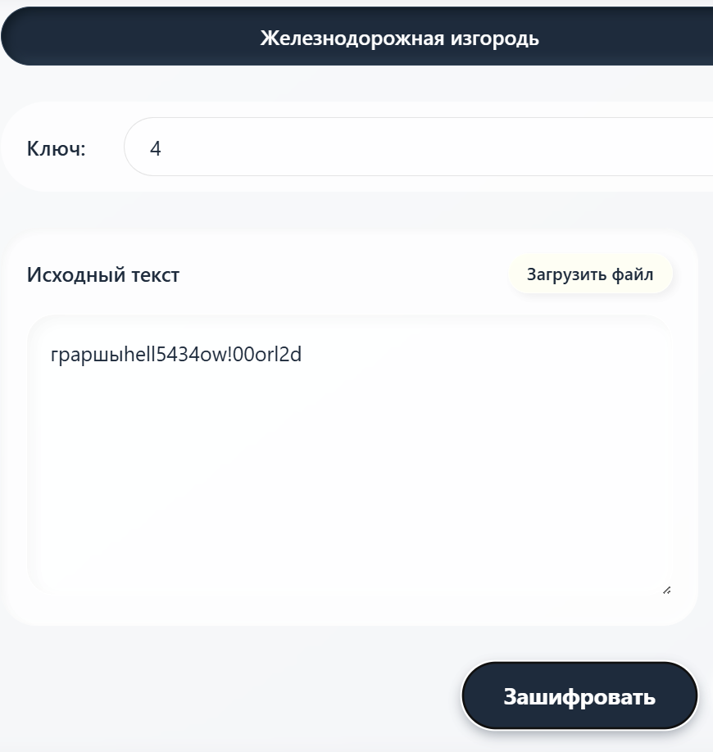

Рисунок 1 – Исходные данные. Тест 1

H O
E W R
L O L
L D

Результат: HOEWRLOLLD

Полученный результат:

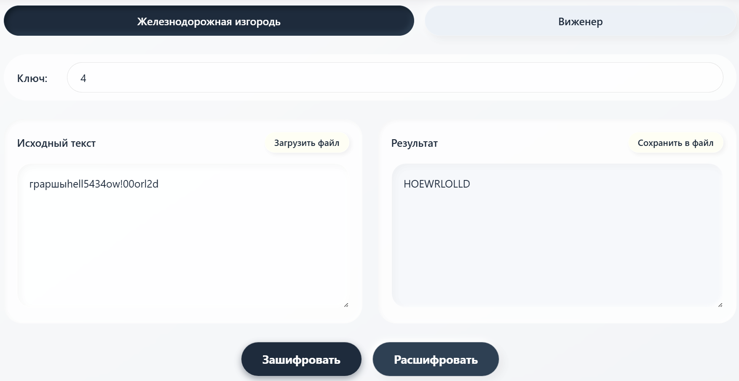

Рисунок 2 – Полученный результат. Тест 1

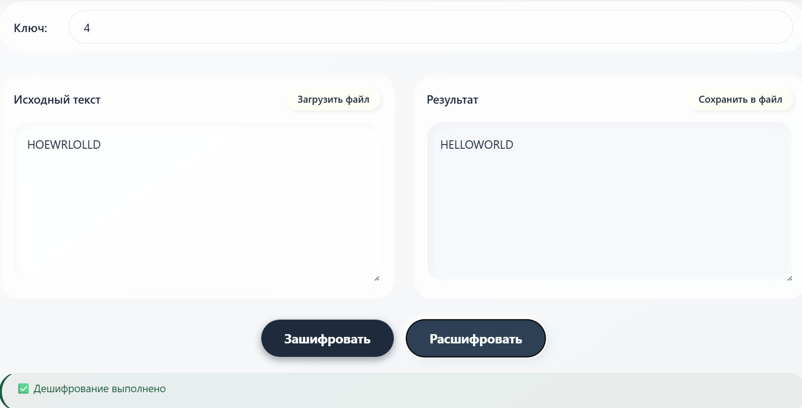

Рисунок 3 – Дешифрование результата. Тест 1

Тест 2
Тестовая ситуация: текст на заданном языке, который содержит недопустимые символы для нечётного ключа.

Исходные данные:

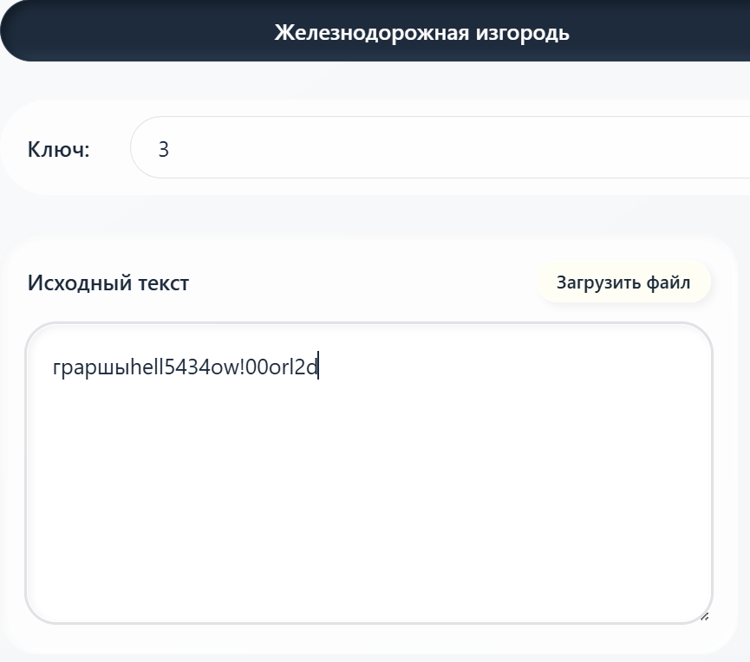

Рисунок 4 – Исходные данные. Тест 2

H O L
E L W R D
L O

Результат: HOLELWRDLO

Полученный результат:

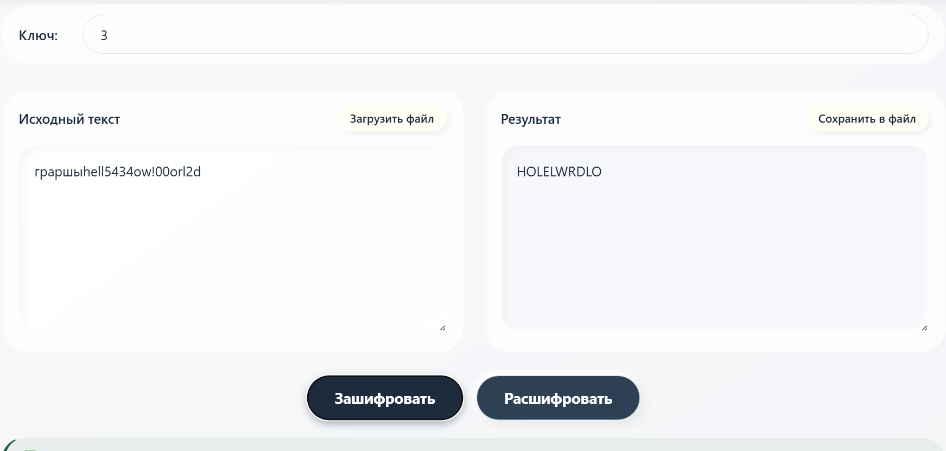

Рисунок 5 – Полученный результат. Тест 2

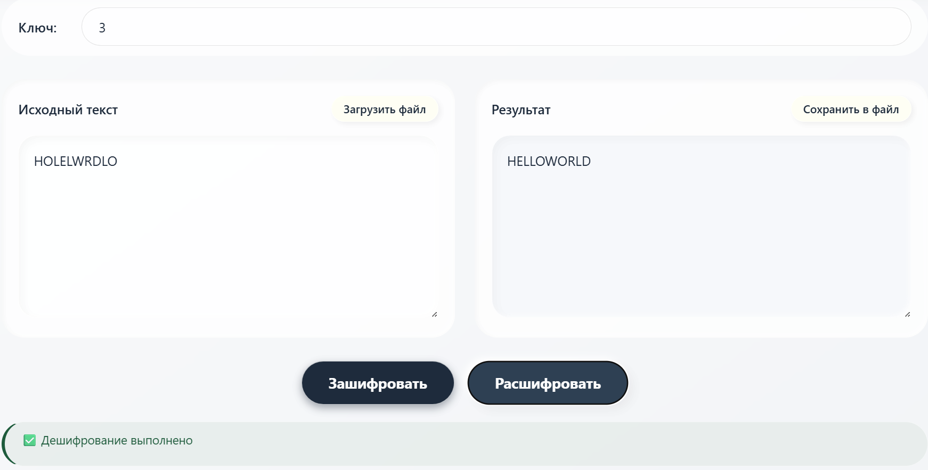

Рисунок 6 – Дешифрование результата. Тест 2

Тест 3
Тестовая ситуация: Ключ – цифра 2.

Исходные данные:

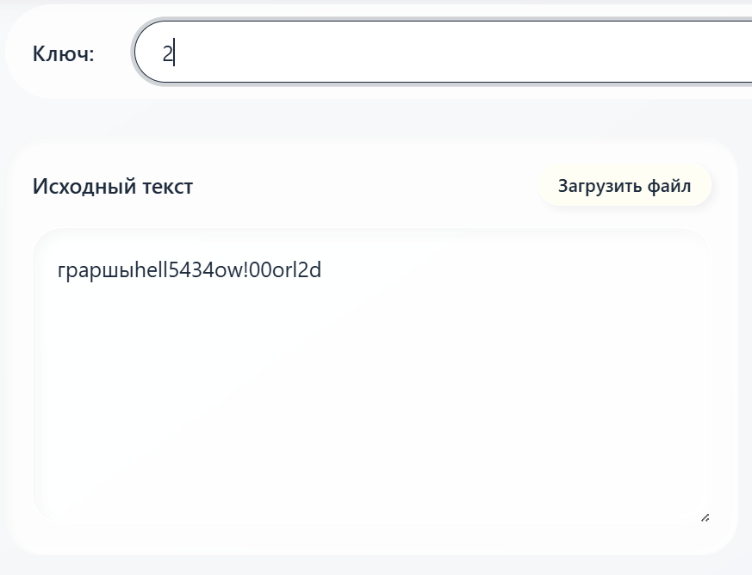

Рисунок 7 – Исходные данные. Тест 3

H L O O L
E L W R D

Результат: HLOOLELWRD

Полученный результат:
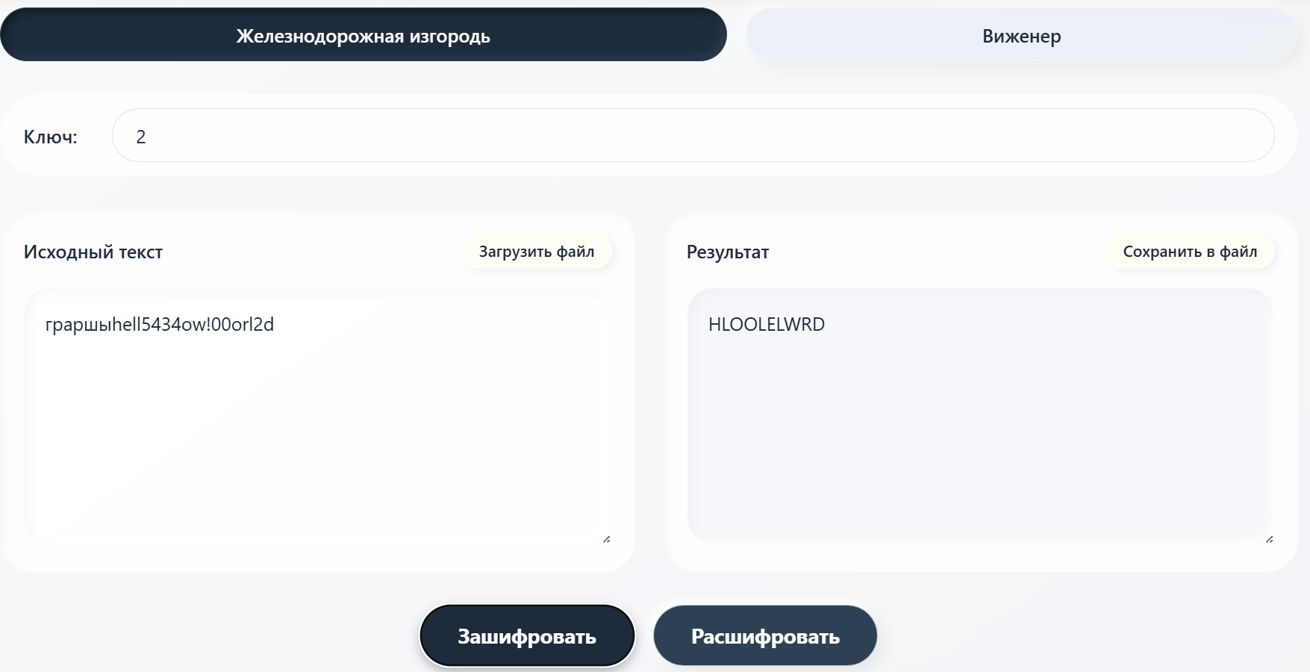

Рисунок 8 – Полученный результат. Тест 3

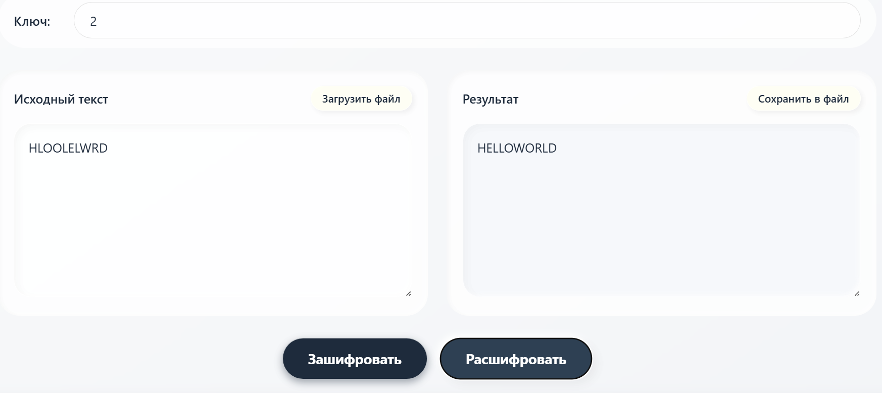

Рисунок 9 – Дешифрование результата. Тест 3

Тест 4
Тестовая ситуация: Ключ – число 1000.

Исходные данные:

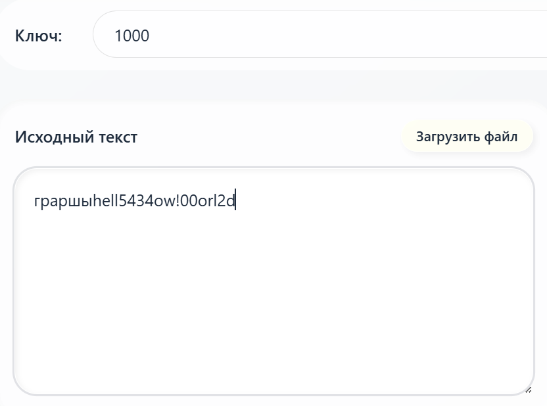

Рисунок 10 – Исходные данные. Тест 4

H
E
L
O
W
O
R
L
D
Результат: HELLOWORLD

Полученный результат:

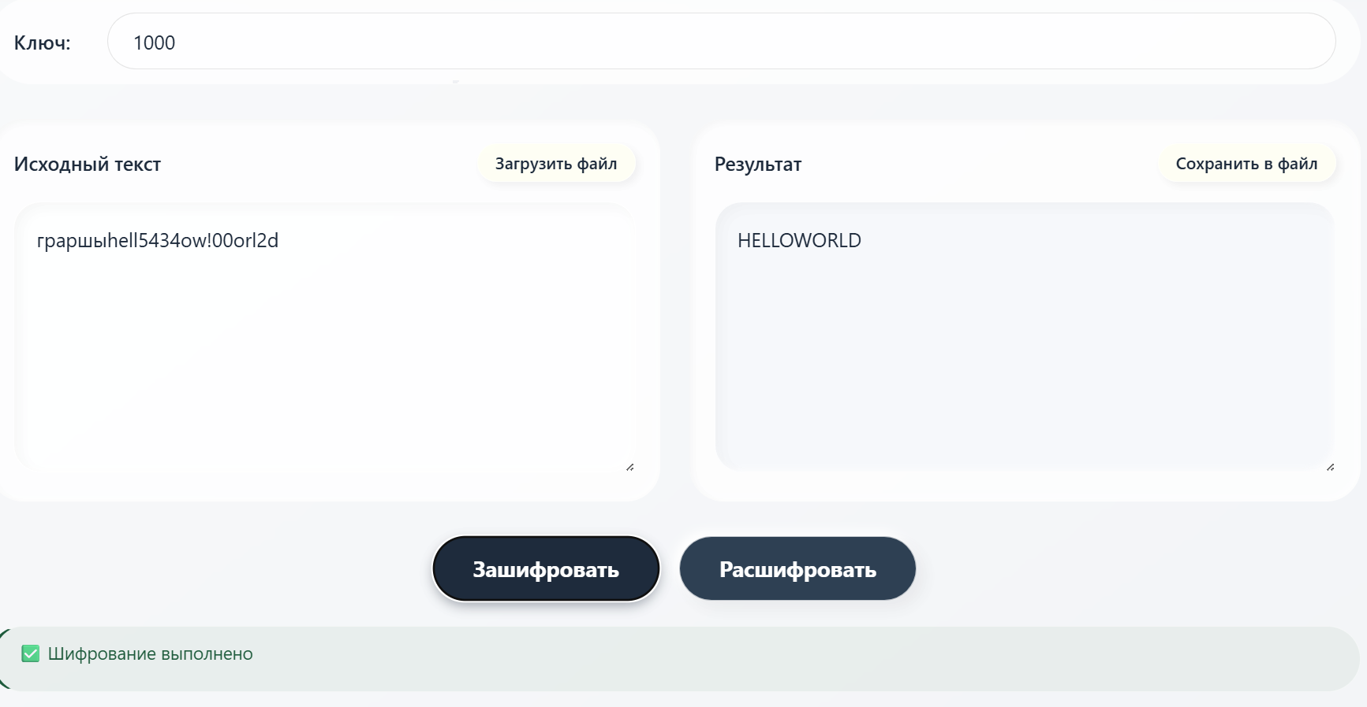

Рисунок 11 – Полученный результат. Тест 4

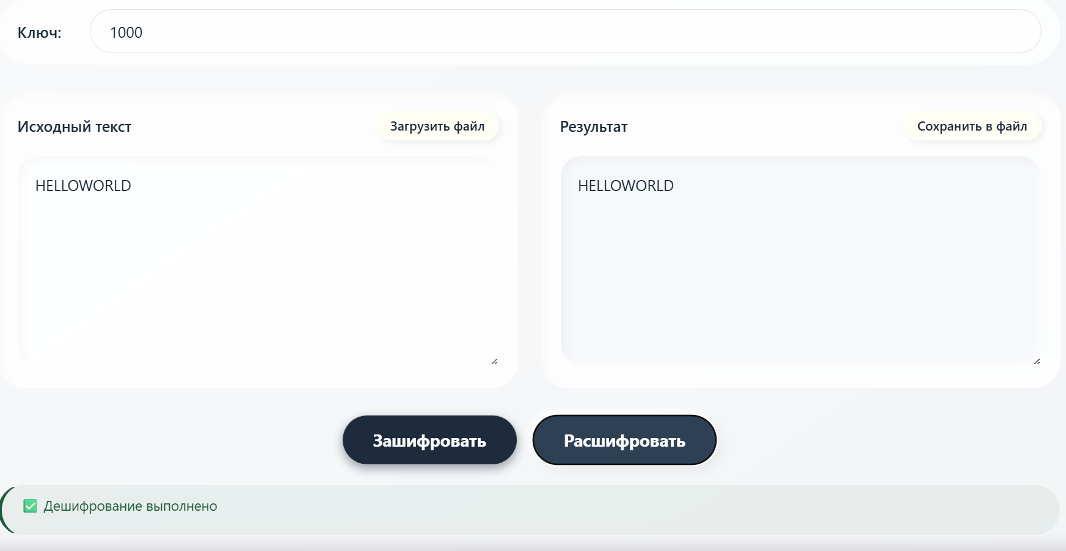

Рисунок 12 – Дешифрование результата. Тест 4

Тест 5
Тестовая ситуация: Ключ содержит недопустимые символы.

Исходные данные:

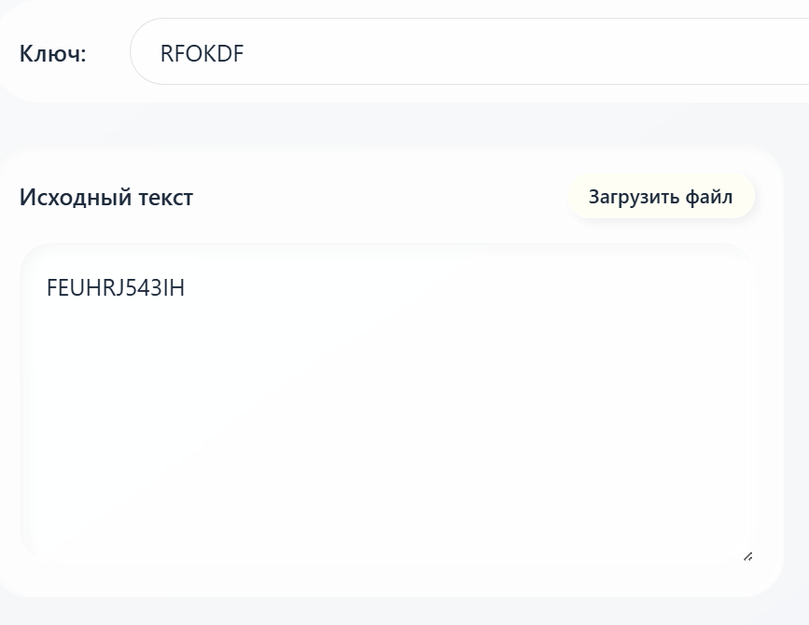
Рисунок 13 – Исходные данные. Тест 5

Полученный результат:

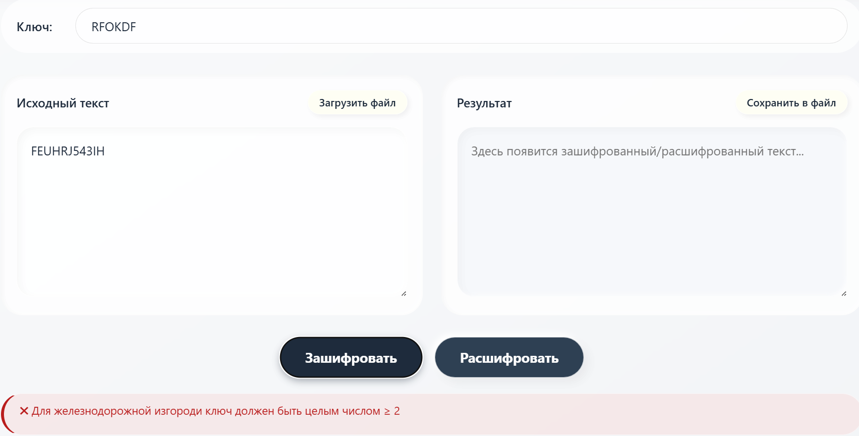
Рисунок 14 – Полученный результат. Тест 5

Шифр Виженера
Дымовое тестирование
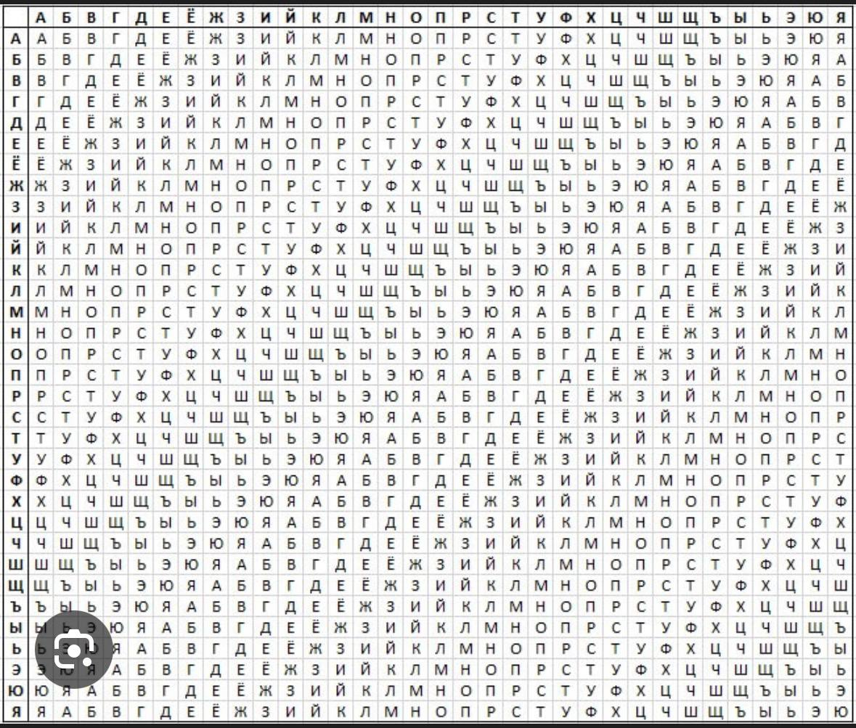

Тест 6
Тестовая ситуация: программа корректно фильтрует только русские буквы.

Исходные данные:

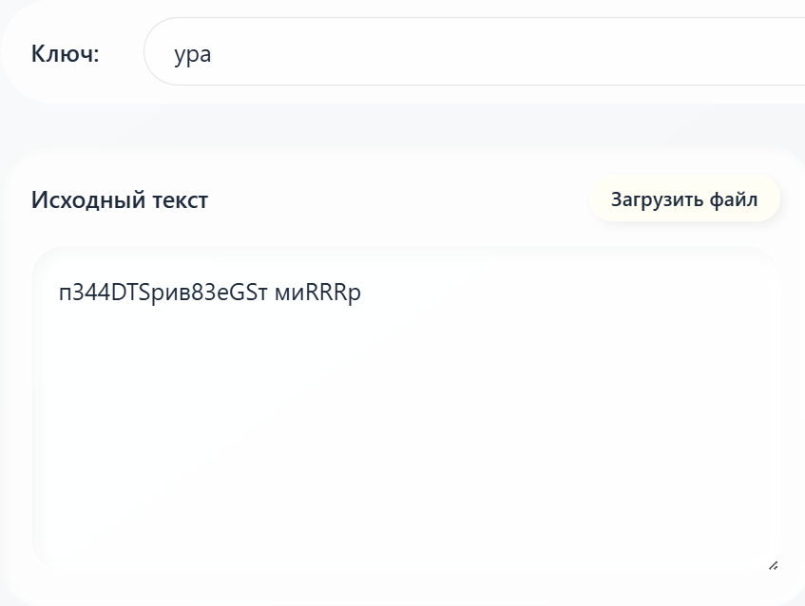

Рисунок 15 – Исходные данные. Тест 6

приветмир
ураураура
ГБИХХТАЩР

Полученный результат:

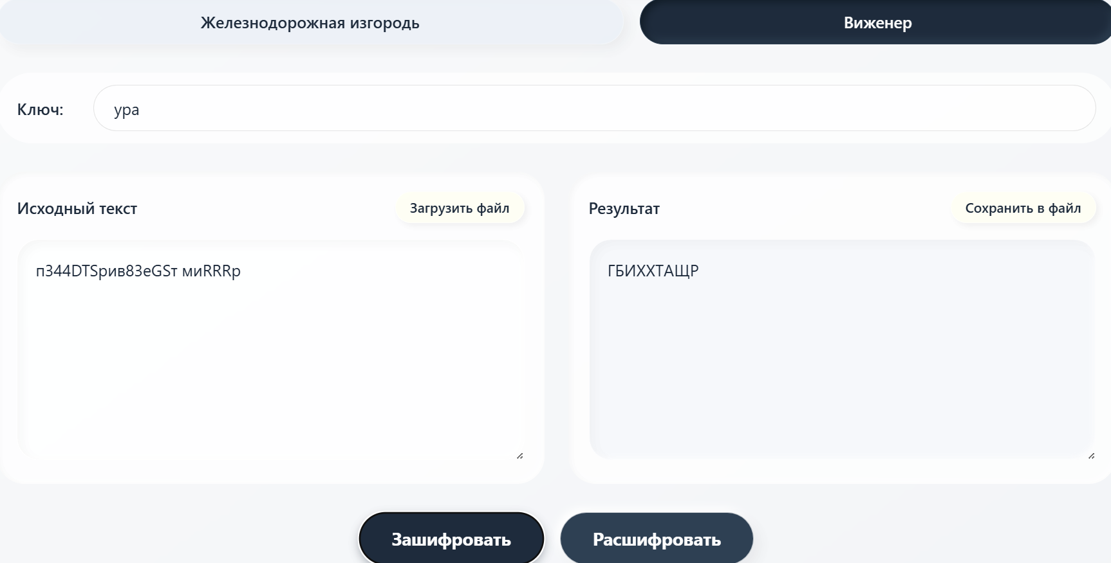

Рисунок 16 – Полученный результат. Тест 6

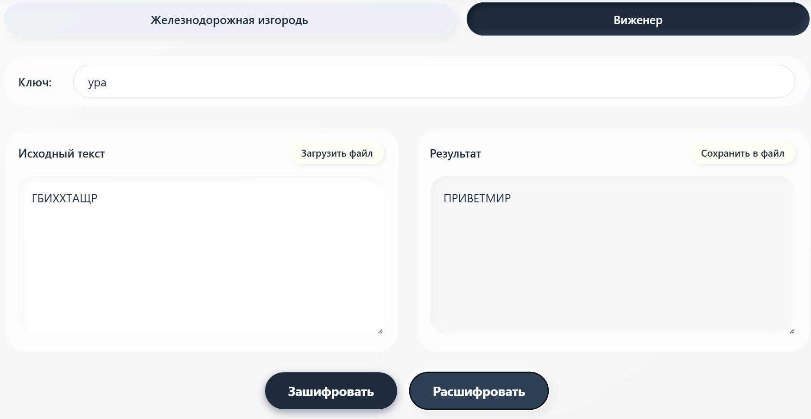

Рисунок 17 – Дешифрование результата. Тест 6

Тест 7
Тестовая ситуация: Текст с буквой Ё

Исходные данные:

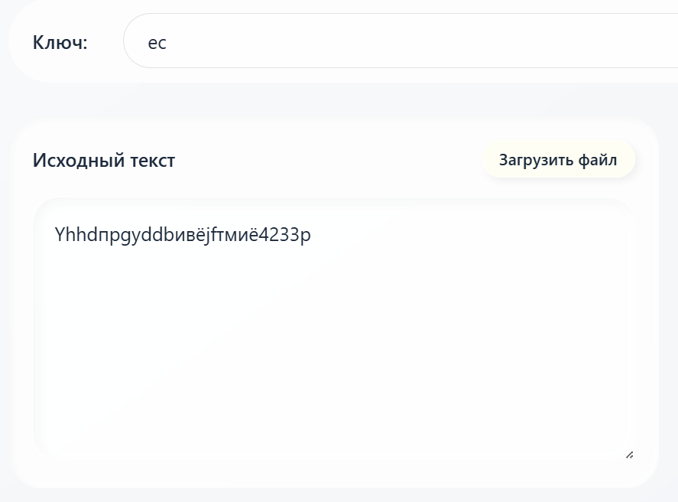
Рисунок 18 – Исходные данные. Тест 7

привётмиёр
есесесесес
ФВНУКДСЪКВ

Полученный результат:
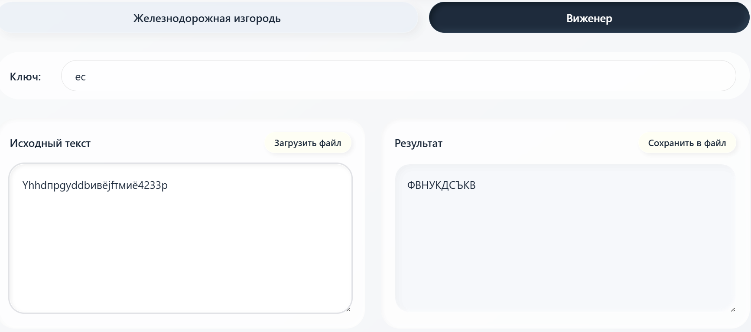

Рисунок 19 – Полученный результат. Тест 7

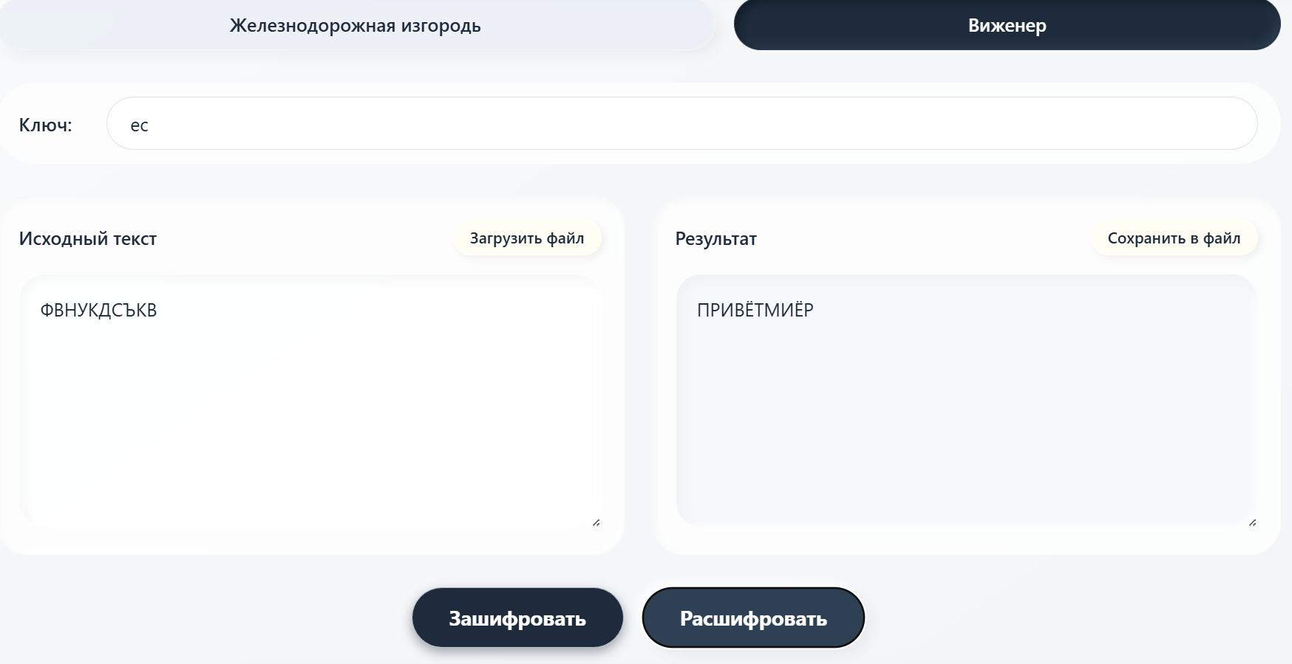

Рисунок 20 – Дешифрование результата. Тест 7

Тест 8
Тестовая ситуация: Ключ содержит недопустимые значение.

Исходные данные:

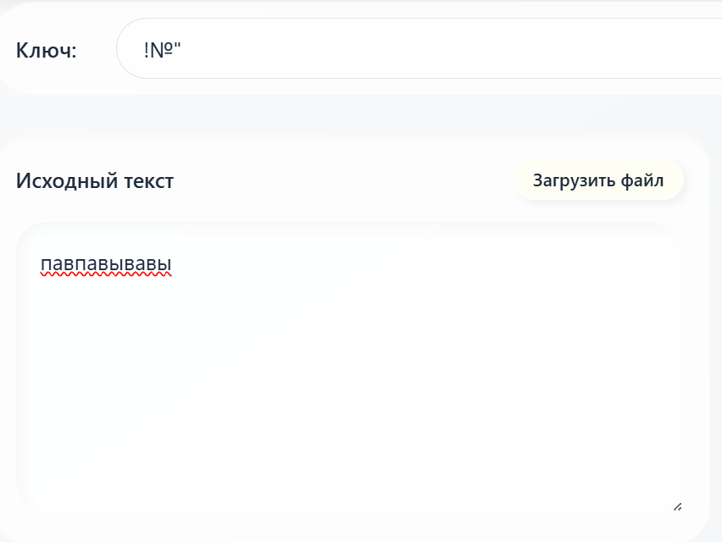

Рисунок 21 – Исходные данные. Тест 8

Полученный результат:

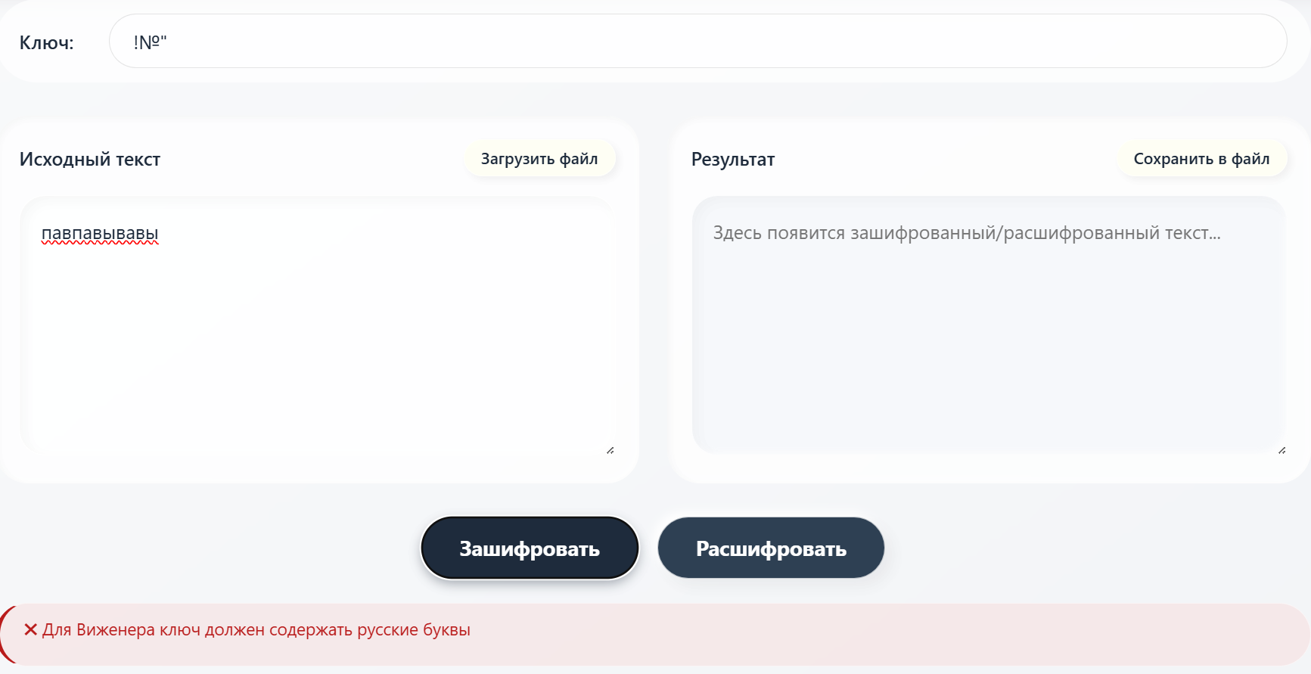

Рисунок 22 – Полученный результат. Тест 8

Тест 9
Тестовая ситуация: Проверка работы с файлами для железнодорожной изгороди.

Исходные данные:
Ключ – 2.

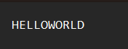

Рисунок 23 – Исходные данные. Тест 9

Полученный результат:

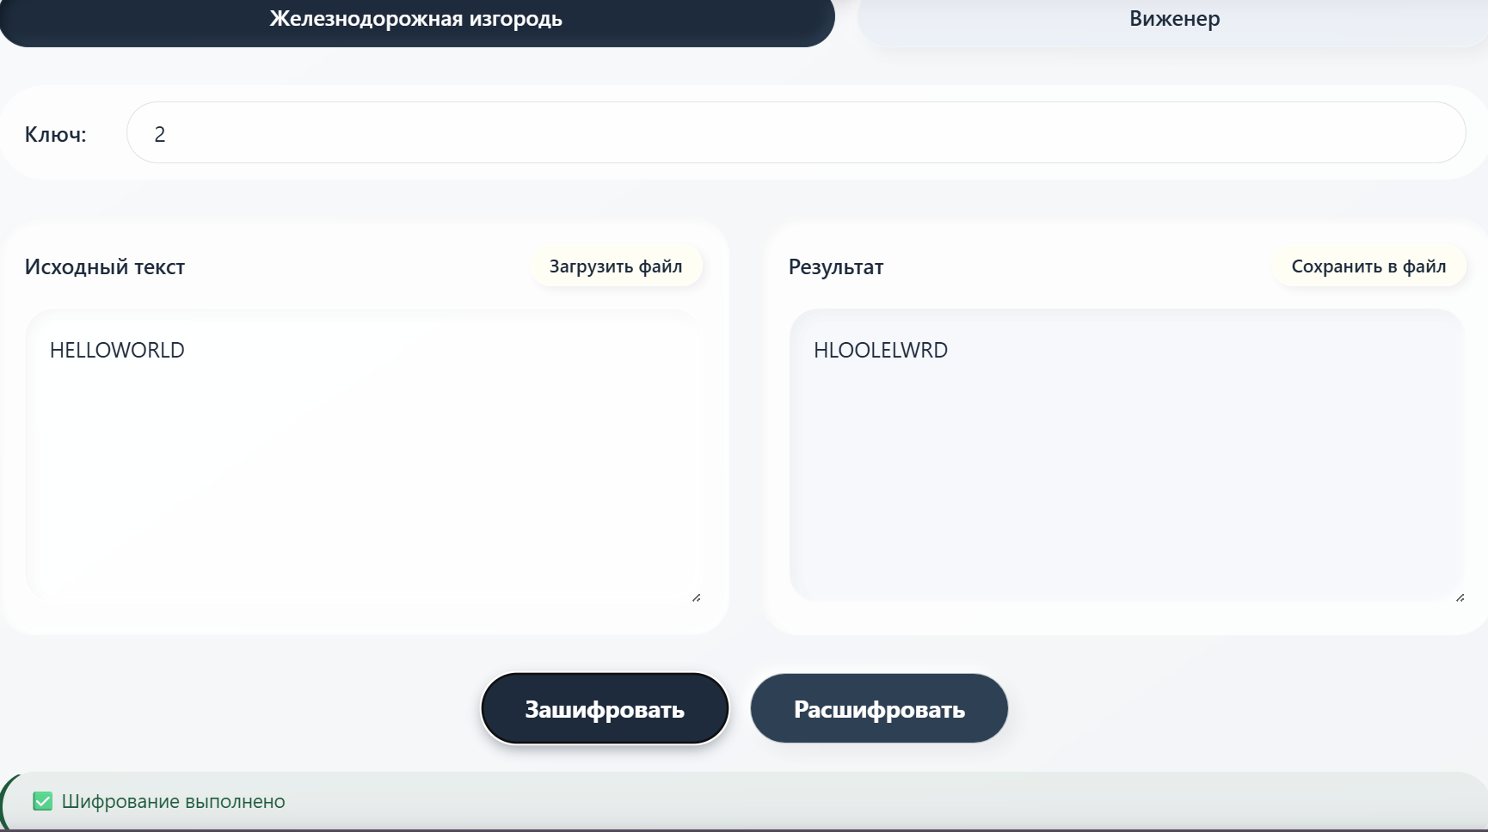

Рисунок 24 – Полученный результат. Тест 9

Тест 10
Тестовая ситуация: Проверка работы с файлами для шифра Виженера.

Исходные данные:
Ключ – при.

Рисунок 25 – Исходные данные. Тест 10

Полученный результат:

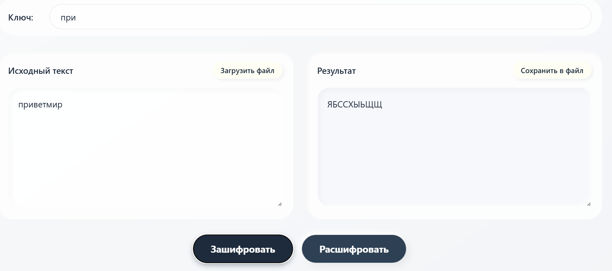

Рисунок 26 – Полученный результат. Тест 10

